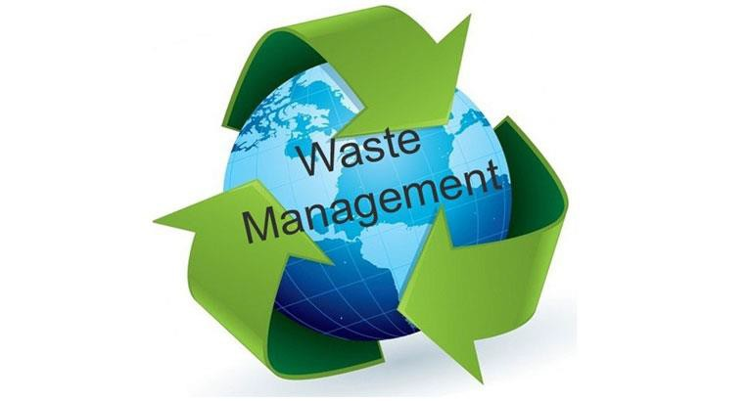

إدارة النفايات
(EM506)

د. عبير م. سلامة

ضيع:
إدارة النفايات

النفايات هي مواد ليست منتجات رئيسية (أي منتجات تنتج للسوق) لا يستخدمها المستخدم الأولي مرة أخرى في أغراض الإنتاج أو التحول أو الاستهلاك، وتحتاج إلى التخلص منها.
ويمكن توليد النفايات دورينز استخراج المواد الخام، وتجهيز المواد الخام في المنتجات الوسيطة والنهائية، واستهلاك المنتجات النهائية، وغيرها من الأنشطة البشرية.

تصنيف النفايات:
وتنقسم النفايات إلى ثلاث فئات رئيسية:

النفايات الخطرة:
النفايات الخطرة هي نفايات خطرة أو قد تضر بصحتنا أو بيئتنا. يمكن أن تكون النفايات الخطرة سوائل أو مواد صلبة أو غازات أو حمأة. ويمكن التخلص منها منتجات commercial، مثل سوائل التنظيف أو المبيدات الحشرية، أو المنتجات الثانوية لعمليات التصنيع.

النفايات الصلبة:
تعرف وكالة حماية البيئة النفايات الصلبة بأنها أي قمامة أو نفايات، أو حمأة من محطة لمعالجة مياه الصرف الصحي، أو محطة لمعالجة إمدادات المياه، أو مرفق مكافحة تلوث الهواء وغيرها من المواد المهملة، بما في ذلك المواد الصلبة أو السائلة أو شبه الصلبة أو المحتوية على مواد غازية ناتجة عن العمليات الصناعية والتجارية والتعدينية والزراعية، ومن الأنشطة المجتمعية.

النفايات غير الكلاسيكية:
بما في ذلكنفايات الكوارث والمخاطر الجغرافية والنفايات الإلكترونية.

تقليل النفايات إلى الحد الأدنى:

10- والتقليل من النفايات، كما تحدده وكالة حماية البيئة حاليا، هو تخفيض كمية السمية أو النفايات التي ينتجها المرفق.
ويشمل:
- تخفيض المصادر
- إعادة التدوير في الموقع

تخفيض المصدر :
تغيير الممارسات والعمليات للحد من أوالقضاء على توليد النفايات والمواد الخطرة.
ويشمل أي ممارسة التي
- يقلل من كمية أي مادة خطرة أو ملوث أو ملوث يدخل أي تيار نفايات أو يطلق بطريقة أخرى في البيئة قبل إعادة التدويرأو التأني أو التخلص.
- يقلل من المخاطر التي قد تختص بالصحة العامة والبيئة المرتبطة بإطلاقها.
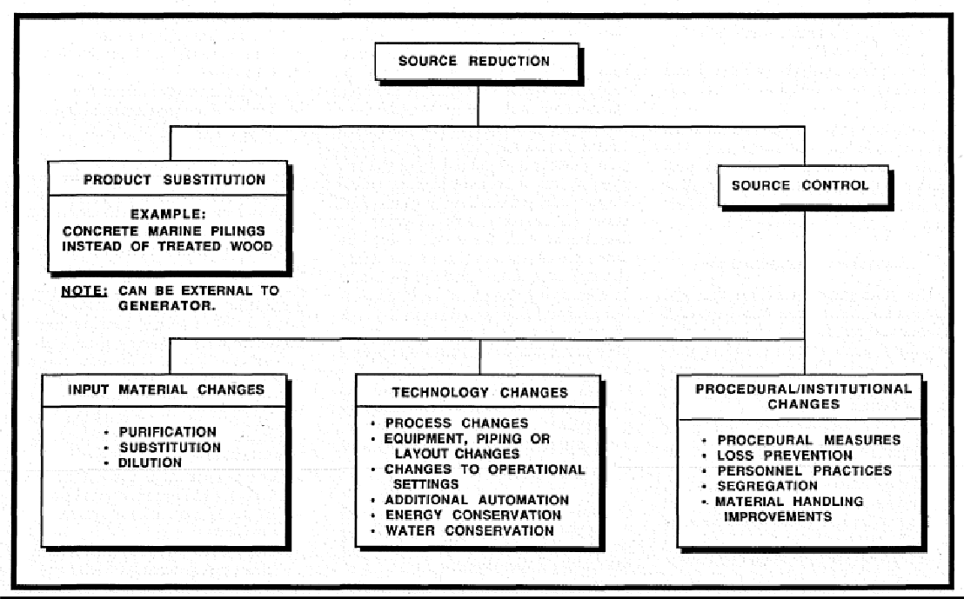

اعاده التدوير

استخدام أو إعادة استخدام النفايات كبديل فعال لمنتج تجاري، أو كعنصر أو مادة وسيطة في عملية صناعية.
وتستخدم المواد المعاد تدويرها لغرض آخر، تعامل وإعادة استخدامها لنفس الغرض، أو المستصلحة ل use آخر، بدلا من التخلص منها كنفايات.
ويعني أيضا استخدام النفايات أو إعادة استخدامها أو استصلاحها، سواء في الموقع أو خارجه، بعد أن يتم إنشاؤها بواسطة عملية معينة.

إعادة التدوير في الموقع | إعادة التدوير خارج الموقع
إعادة تدوير نفايات العمليات يتم التعامل معها على أفضل وجه داخل منشأة الإنتاج.  لديها العديد من المزايا:  يمكن إعادة استخدام النفايات بكفاءة أكبر بالقرب من نقطة التوليد.  خفض تكاليف المواد الخام وكذلك تكاليف مناولة النفايات والتخلص منها | يمكننقل النفايات ma terials إلى منشأة أخرى خارج الموقع لإعادة التدوير. وهذا يتوقف على توافر وأماكن مرافق إعادة التدوير خارج الموقع.  وعادة ما تنطوي إعادة التدوير خارج الموقع على معالجة كيميائية أو فيزيائية لمواد النفايات لاستعادة أجزاء قيمة.  المواد التي يتم إعادة تدويرها عادة خارج الموقع وتشمل الزيوت و  المذيبات، الحمأة الكهربائي وبطاريات الرصاص الحمضي.

بعض الأمثلة على إعادة التدوير تشمل:
  - إعادة تقطير المذيبات المستعملة لاستعادة المذيبات لأن المذيبات يمكن أن تكون قابلة للاشتعال للغاية أو متفجرة
  - إعادة المستحضرات الصيدلانية غير المستخدمة إلى شركة توزيع عكسي

جمع وإعادة استخدام الأسيتون أو الإيثانول، وتستخدم لتجفيف الأواني الزجاجية، عدة مرات قبل التخلص منها.

لماذا تقليل النفايات مهم
  - تواجه الشركات متطلبات أكثر صرامةفي إدارة ونقل والتخلص من النفايات الخطرة.
  - وانخفض عدد مرافق التخلص من النفايات الخطرة.
  - وهناك قيود أكبر على استخدام مدافن القمامة.
  - وتكاليف النقل والتخلص آخذة في الارتفاع.
  - 10 - إن المسؤولية الطويلة الأجل المرتبطة بمعالجة النفايات الخطرة والتخلص منها مسؤولية كبيرة.

إدارة النفايات الصلبة

تعريف النفايات الصلبة:
تعرف وكالة حماية البيئة النفايات الصلبة بأنها أي قمامة سص القمامة، الحمأة من محطة معالجة مياه الصرف الصحي، محطة معالجة إمدادات المياه، أو مرفق مكافحة تلوث الهواء وغيرها من المواد المهملة، بما في ذلك الصلبة والسائلة وشبه الصلبة، أو المواد الغازية المحتوية الناجمة عن العمليات الصناعية والتجارية والصغرى،وزراعية، ومن الأنشطة المجتمعية.

تصنيف:
يمكن تصنيف النفايات الصلبة وفقا لما يلي:
  - مصدر
  - الخصائص البيولوجية
  - الخصائص الفيزيائية

1* النفايات الصلبة وفقا لمصادرها:
- النفايات البلدية، والمعروف باسم القمامة أو القمامة -- يتكون من المواد اليومية التي نستخدمها ومن ثم رمي بعيدا ، مثل تغليف المنتجات ، قصاصات العشب ، والأثاث ، والملابس ، والزجاجات ، وقصاصات الطعام ، والصحف ،والضغينات ، والطلاء ، والبطاريات. يأتي هذا من منازلنا ومدارسنا ومستشفياتنا وشركاتنا.

- النفايات الصناعية الصلبة أو شبه الصلبة أو السائلةأو الغازية أو غير المرغوب فيها أو المواد المتبقية (لا تشمل النفايات الخطرة أو القابلة للتحلل الحيوي)من عمليةصناعية.

2* التصنيف وفقا للخصائصالبيولوجية :
- النفايات العضويةالأصلية: النفايات القابلة للتحلل الحيوي بسهولة. تشمل النفايات الغذائية والنفايات الزراعية ، وعموما أي مسألة من كائن حي.
- النفاياتالعضوية المركبة صناعيا: تشمل البلاستيك المصنوع صناعيا والمنسوجات ومعظم النفايات المصنوعة من البوليمرات والورق.
- النفايات المعدنية: النفايات المكونة من المعادن أو غيرها من المعادن. تشمل المعادن الحديدية والمعادن غير الحديدية مثل الألومنيوم وكوبإيه.
- النفاياتالخطرة: نفايات أو خليط من النفايات التي تشكل خطرا كبيرا حاضرا أو محتملا على صحة الإنسان أو أي كائن حي آخر. وتشمل النفايات السامة والمتفجرة والاشتعال والأكسدة والمشعة والمعادن الثقيلة التي تحتوي على النفايات ونفايات المستشفيات. وينظمبشكل كبير علىر ransport والعلاج ، وخاصة من قبل اتفاقية بازل.

3* التصنيف وفقا للخصائص الفيزيائية

ويعرف الوزن المحدد (الكثافة) بأنه وزن المادة لكل وحدة حجم (مثل كغ/م3) وعادة ما يشير إلى النفايات غير المكتتبة.
يختلف الموقع الجغرافي، موسم السنة، وطول الوقت في التخزين.

محتوى الرطوبة: يتم التعبير عن الرطوبة في العينة كنسبة مئوية من الوزن الرطب لمادة MSW.
حجم الجسيمات وتوزيعها حجم وتوزيع مكونات النفايات مهمة لاستعادة المواد، وخصوصا عندما يعني الميكانيكية are المستخدمة مثل فواصلالمغناطيسي.
القدرة الميدانية هي الكمية الإجمالية للرطوبة التي يمكن الاحتفاظ بها في عينة نفايات تخضع لسحب الجاذبية إلى الأسفل. ومن المهم للغاية في تحديد تشكيل الرشح في مدافن القمامة.
Permeabiliتاي من النفايات المضغوطة هو خاصية مادية هامة لأنه يحكم حركة السوائل والغازات في مكب النفايات.

تأثير النفايات الصلبة على البيئة

- ويمكن أن يؤدي تراكم النفايات الصلبة في مواقع دفن النفايات إلى تلوث الهواء والماء والمياه الجوفية والتربة.
- توجد مواقع التخلص من النفايات الصلبة على مشارف المناطق الحضرية، ولها آثار سلبية...
- احتضان وانتشار الذبابوالبعوض والقوارض؛ وهذا بدوره هو أجهزة إرسال الأمراض التي تؤثر على صحة السكان
- ينتج عن هذا الوضع أمراض معدية ومعوية وجلدية وتنفسية ووراثية وعدة أنواع أخرى من الأمراض المعدية.
- مواقع الإغراق لهاتكلفة اقتصادية واجتماعية كبيرة في خدمات الصحة العامة

تقليل النفايات الصلبة إلى أدنى حد ممكن

ويقترب تقليل النفايات إلى أدنى حد من أعلى كل نسخة تقريبا من التسلسل الهرمي لإدارة النفايات، ويعتبر أهم تقنية إدارية تطبق على النفايات الصلبة.

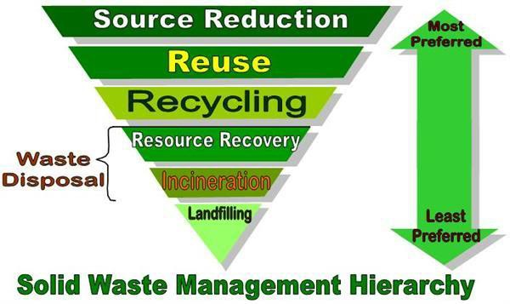

  - ويشمل الحد من المصادر أو الممارسات التي تقلل أو تقضي على توليد النفايات في المصدر وممارسات إعادة التدوير السليمة بيئيا.
- ولا يشمل معالجة النفايات (أو أي عملية مصممة لتغيير التركيب الفيزيائي أو الكيميائي أو البيولوجي للنفايات).

- يقوممصدر إعادة الشفط، أو منع النفايات ، بتصميم منتجات لتقليل كمية النفايات التي ستحتاج لاحقا إلى التخلص منها وكذلك لجعل النفايات الناتجة أقل سمية.

فوائد الحد وإعادة استخدام

  - يوفر الطاقة؛

  - 1 - يقلل من انبعاثات غازات الدفيئة التي تسهم في تغير المناخ العالمي؛
  - يساعد على الحفاظ على البيئة للأجيال القادمة؛

  - يوفر المال؛

  - يقلل من كمية النفايات التي ستحتاج إلى إعادة تدويرها أو إرسالها إلى مدافن القمامة والمحارق؛
  - يسمح باستخدام المنتجات إلى أقصى حد.

  - ويتم منع المصدر عن طريق أي تغيير في تصميم أو تصنيع أو شراء أو استخدام المواد أو المنتجات لتقليل كمياتها أو سميتها قبل أن تصبح نفايات صلبة بلدية.
- إعادة التدوير هي استعادة المواد المفيدة، مثل الورق والزجاج والبلاستيك والمعادن، من القمامة لاستخدامها في صنع منتجات جديدة، مما يقلل من كمية المواد الخام الجديدة اللازمة.

خطوات إعادة التدوير

1- جمع وفرز المواد المهملة حسب النوع، 2 أخذ المواد إلى منشأة لإعادة التدوير،
- تنظيف المواد المهملة بحيث يمكن تمزيقها أو سحقها
- إعادة استخدام المواد الممزقة أو المسحوقة لتصنيع منتجات جديدة

سماد

  - ويعتبر شكلا من أشكال إعادة تدوير النفايات الصلبة. وتتكون من التحلل الهوائي للنفايات العضوية بواسطة الميكروبات (البكتيريا والخمائر والفطريات...) والكائنات الحية الماكرو (ديدان الأرض والعث والحشرات الأخرى...).
  - جمع العضوية كانte، مثل قصاصات الطعام وتقليم الفناء، يتم تخزينها في ظل ظروف مصممة لمساعدتها على الانهيار بشكل طبيعي.
  - يتم التحكم في العملية من خلال مراقبة درجة حرارة كومة السماد العضوي ومستوى_{ثاني} أكسيد الكربون ، وتحويلها وترطيبها عند الحاجة.
  - ويمكن بعد ذلك أن تستخدم ccording إلى التسميد وكالة حماية البيئة كسماد طبيعي.
  - وحالت إعادة التدوير والتسميد دون التخلص من 85.1 مليون طن من المواد في عام 2010.
  - وحال ذلك دون إطلاق ما يقرب من 186 مليون طن متري من مكافئ ثاني أكسيد الكربون في الهواء.

وتشمل معالجة النفايات الصلبة والتخلص منها ما يلي:

- الانتعاش هو تحويل مواد النفايات غير القابلة لإعادة التدوير إلى حرارة صالحة للاستعمال، والكهرباء، سص الوقود من خلال مجموعةمتنوعة من العمليات.
  - تحويل النفايات غير القابلة لإعادة التدوير إلى كهرباء ونسخة يولد مصدر طاقة متجددة ويقلل من الكربون

الانبعاثات عن طريق تعويض الحاجة إلى الطاقة من المصادر الأحفورية ويقلل من توليد الميثان من مدافن القمامة.
  - غالبا ما تسمى هذه العملية تحويل النفايات إلى طاقة (WTE) وتشمل:

الحرق: تقنية تنطوي على الأكسدة الكاملة للنفايات العضوية لثاني أكسيد الكربون وبخار الماء (الاحتراق) في محرقة (فرن) لاستعادة الحرارة الناتجة التي يمكن استخدامها على هذا النحو أو تحويلها إلى كهرباء.
الانحلال الحراري: تقنية تنطوي على تجفيف وتحلل المواد العضوية في غياب الأكسجين. المنتجات هي الغاز الاصطناعي (تتألف أساسا من الهيدروجين H2 وأول أكسيد الكربون CO)، والتي يمكن استخدامها مباشرة كوقود
التغويز: تقنية تتكون من تحويل المواد العضوية إلى غاز وقود أو غاز توليفي عن طريق الأكسدة الجزئية بالأوكسجين النقي. المنتج الثانوي هو مركب صلب خامل كثيف ، متجه إلى المكب أو ليكون بمثابة مواد بناء.

التخلص (دفن النفايات)

مدافن النفايات هيمناطق هندسية يتم فيها وضع النفايات في الأرض. وعادة ما يكون لمدافن القمامة نظم بطانة وغيرها من الضمانات لمنع تلويث المياه الجوفية.
  - قد يتم حظر بعض المواد من التخلص منها في مدافن النفايات الصلبة البلدية بما في ذلك الأدوات المنزلية الشائعةsuc h كدهانات وعمال نظافة / مواد كيميائية وزيت محرك وبطاريات ومبيدات الآفات.
  - وتسمى الأجزاء المتبقية من هذه المنتجات النفايات الخطرة المنزلية. يمكن أن تكون خطرة على صحتك و

وسط. ويوجد فيالعديد من مدافن النفايات البلدية محطة منزلية لإنزال النفايات الخطرة لهذه المواد.

ه * النفايات الصلبة في مصر
  - تبلغ الكمية الإجمالية للمخلفات الصلبة المتولدة في مصر ما بين 63 و69 مليون طن سنويا، بما في ذلك المخلفات الصلبة البلدية (القمامة)، والنفايات الصناعية،والمخلفات الزراعية، والمخلفات الناتجة عن معالجة الصرف الصحي، ومخلفات المستشفيات، وحطام البناء والهدم، والمخلفات الناتجة عن تنظيف الترع والمصارف.

دراسة حالة من محافظة الدقهلية

المشكلة :

جزء كبير من المحافظة هي الأراضي الزراعية الرئيسية، وتوافر لمدافن القمامة محدودة بشكل قاطع.
  - ويقدر توليد النفايات في المنصورة والمناطق المحيطة بها بنحو 305 طن يوميا.
  - تحتوي هذه النفايات على:
*محتوى Orgainc 60-70٪
* المواد القابلة لإعادة التدوير 3-7٪
  - ولإدارة النفايات العضوية بالمحافظة، تم إنشاء مصنع للنفايات الصلبة البلدية في المنصورة 150 طن يوميا.
  - وكانت هذه النفايات قد تم التخلص منها في مواقع مقالب المدينة.
  - أدى التسميد إلى تقليل المواد التي سيتم دفنها بنسبة 40٪.
  - ويجري استصلاح المحافظة التي سيستخدم السماد العضوي فيها كمكيف للتربة.

النفايات الإلكترونية (النفايات الصلبة)
- تحتوي النفايات الإلكترونية على أكثر من 1000 مختلفة وقد تكون "خطرة" أو "غيرخطرة".
- وتتكون من المعادن الحديدية وغير الحديدية والبلاستيك والزجاج والخشب والخشب الرقائقي والخرسانة والسيراميك والمطاط، الخ.
- الحديد والصلب تشكل حوالي 50٪ من المنتجات، عlastics - 21٪، والمعادن غير الحديدية - 13٪، وغيرها من المكونات تمثل بقية.
- المعادن غير الحديدية هي مثل النحاس والألومنيوم والفضة والذهبوالبلاتين والبلاديوم. وجود عناصر مثل الرصاص والزئبق والزرنيخ والكادميوم والسيلينيوم والكروم سداسي التكافؤ ومثبطات اللهب يصنف النفايات الإلكترونية على أنها نفايات خطرة

انتخابالرونية وقانون مور

- ومن المعروف جيدا قانون مور وصفا للتخفيض الهائل والمستمر في حجم وتكلفة تكنولوجيا الكمبيوتر.
- عندما يقلل حجم هذه الأجهزة الإلكترونية من كمية المواد الخام اللازمةion منتجاتها يتمتقليل، وبالتالي يمكن الحفاظ على الموارد. وبالمثل، عندما ينخفض حجم الأجهزة، تنخفض أيضا كمية النفايات الإلكترونية التي تم إنشاؤها والتخلص منها.
- ومن خلال تقليل كل من كمية المواد الخطرة المستخدمة في العملية وكمية المواد الخام الزائدة في المخزون، يمكن تقليل كمية النفايات المتولدة.

- استخدام المواد الخام بعناية وطلب فقط الكمية اللازمة من المواد للإنتاج يمكن أن تقلل من الشدائد من إعادة تدوير النفايات الإلكترونية. وهذا يساعد أيضا في خفض تكلفة إنتاج الأجهزة، حيث أن المواد الخام المستخدمة هي النفايات، ويمكن الحصول على الموارد بتكلفة أقل بكثير من الموارد الجديدة.
- تحسين إجراءات التشغيل والصيانة، وبالتالي زيادة كفاءة معدات الإنتاج الموجودة، تساعد في تحسين كفاءة عملية الإنتاج.
- ويمكن أن يؤدي وضعإجراءات قياسية لتبرئة العمليات إلى الاستخدام الأمثل للمواد الخام في عملية التصنيع، كما يمكن أن يقلل من احتمال فقدان المواد من خلال التنقيط والتسريبات والانسكابات. ويمكن لدورة الصيانة الصارمة، التي تشدد على الصيانة التصحيحية، أن تقلل من توليد النفايات الناجمة عن تعطل المعدات.
استخدام الحوسبة السحابية .......... التكنولوجيا التي تستخدم الإنترنت والخوادم المركزية البعيدة لدعم البيانات والتطبيقات.
- الزبائن يشترون المساحة المادية على خوادم الشركة لملفات الويب الخاصة بهم ل reside ، عندما يدفعون للشركات لاستضافة موقعهم على الويب. يمكن استخدام عملاء الإنترنت إضافة أو إزالة أو تعديل تلك الملفات تماما كما لو كان هذا الخادم في مكتبهم - إلا في هذه المناسبة أنهم يعملون مع المعدات التي قد تكون على بعد آلاف الأميال. وبهذه الطريقة هو شكل الدفع عند الذهاب الذي يسمح للعملاء لتوسيع أو خفض اعتمادا على احتياجاتهم. عندما يتعلق الأمر بالأجهزة باهظة الثمن ، يمكن للعملاء توفير الكثير عن طريق شراء ما يستخدمونه فقط.

- يستولي على المكونات التقليدية للبنية التحتية تكنولوجيا المعلومات،

- يتم استبدال الأجهزة بخدمات وبرامج عبر الإنترنت

- يقلل تقليل سعة التخزين وامتداد الشبكة من الحاجة إلى إنشاء المزيد من مراكزالبيانات.
- هذا الحل يعطي العملاء القدرة على تقديم المنتجات والخدمات بطريقة سريعة ومريحة
- تساعد المنهجية العملاء على استخدام الموارد المتاحة في خوادم مختلفة تقع في منطقة جغرافية مختلفة ، وبالتالي لديهم إمكانية الوصول إلى البيانات والتطبيقات المختلفة

النفايات الخطرة

ما هي النفايات الخطرة؟

- وتعرف وكالة حماية البيئة النفايات الخطرة بأنها "نفايات صلبة، أو مزيج من النفايات الصلبة، التي قد تسبب، بسبب كميتها أو تركيزها أو خصائصها الفيزيائية أو الكيميائية أو المعدية( أ) زيادة في الوفيات أو لا يمكن عكسها بشكل كبير؛ أو (أ) أن تسهم بشكل كبير في زيادة الوفيات أو الإصابةبمرض لا رجعة فيه أو عجز يمكن عكسه؛ أو (ب) تشكل خطرا كبيرا على صحة الإنسان أو البيئة في الوقت الحاضر أو المحتملة عندما تعامل بشكل غير صحيح، وتخزينها، ونقلها، أو التخلص منها، أو تدار بطريقة أخرى.
وفقاللقانون yptian Eg 4/1994 يعرف النفايات الخطرة على النحو:

"نفايات الأنشطة والعمليات أو رمادها الذي يحتفظ بخصائص المواد الخطرة وليس له استخدامات أصلية أو بديلة لاحقة، مثل النفايات السريرية الناتجة عن العلاجات الطبية أوالنعوت الناتجة عن تصنيع أي منتجات دوائية أو أدوية أو مذيبات عضوية أو سوائل طباعة أو صبغات أو مواد طلاء".

الخصائص الخطرة

تعتبر النفايات الصلبة أو السائلة أو الغازية خطرة إذا كانت تمتلك خاصية خطرة أو أكثر من الخصائص التالية:
  - قابلللاشتعال: قادر على حرق أو التسبب في الحريق. وهو يصف:

    - نفايات السوائل التي تعطي قبالة الأبخرة القابلة للاشتعال في
0
درجة حرارة 60.5 C.

    - النفايات الصلبة التي تكون قابلة للاحتراق بسهولة في ظروف النقل أو قد تسبب أو تساهم في إطلاق النار من خلال الاحتكاك.
    - النفايات التي هي عرضة للتدفئة التلقائية في ظل الظروف العادية ومن ثم تكون عرضة للاشتعال.

تآكل: قادرة على تآكل الصلب عن طريق التفاعل الكيميائي نتيجة لخصائص حمضية المدقع أو الأساسية وقادرة على التسبب في أضرار جسيمة عندما تكون على اتصال مع الأنسجة الحية.
ومن الأمثلة على ذلك النفايات القلويات مثل الصودا الكاوية (هيدروكسيد الصوديوم) والنفاياتمثل حمض الكبريتيك وحمض النيتريك وحمض الهيدروكلوريك، وما إلى ذلك.
- رد الفعل: يخضع لردود فعل عنيفة مع الهواء و / أو الماء. وهو يصف النفايات التي:
  - غير مستقر عادة ويخضع لتغيير عنيف دون تفجير.
  - هو قادر بسهولة على التفجير أو التحلل المتفجر أو رد الفعل في درجة الحرارة والضغط القياسية
  - يشكل خليطا متفجرا محتملا بالماء

  - عندما يخلط مع الماء، يولد غازات سامة، أبخرة،أو أبخرة في كمية كافية للخطر على الإنسان أو البيئة.

ومن الأمثلة على ذلك النفايات التي تحتوي على المعادن الأرضية القلوية والقلوية، وخماسي كلوريد الفوسفور.

2
- المؤاكسة: النفايات التي تؤدي إلى طارد للحرارة للغاية
ردود الفعل عندما

في اتصال مع المواد الأخرى، وخاصة المواد القابلة للاشتعال، ويمكن، عن طريق إنتاج الأكسجين، تسبب أو تسهم في احتراق مواد أخرى.

ومن الأمثلة على ذلك حمض النيتريك، والنفايات المحتوية على البيروكسيد.
- المهيجة : النفايات غير المسببة للتآكل التي، من خلال الاتصال الفوري أو المطول أو المتكرر مع الجلد أو الأغشية المخاطية يمكن أن تسبب التهاب أو أعراض الجلد الأخرى.

ومن الأمثلة على ذلك المواد الكيميائية المستعملة مثل رباعي الكلوروبنزين، والآمين ثلاثي الإيثيل، وحمض الخليك.
- السامة: النفايات التي تحتوي على مواد سامة. وهو يصف:

  - النفايات التي، إذا استنشقت أو بلعها، أو تخترق الجلد قد تنطوي على آثار متأخرة أو مزمنة بما في ذلك المواد المسرطنة
  - النفايات السامة التي قد تسبب الوفاة أو إصابة سيريوإذا ابتلعت أو استنشاق أو اتصلت الجلد. ومن الأمثلة على ذلك النفايات التي تحتوي على السيانيد والكروم السادس والزرنيخ والكادميوم وغيرها من النفايات الثقيلة
3
المعادن، في شكل تشتت .

الضارة:النفايات التي تحتوي على مواد ومستحضرات قد تنطوي على مخاطر صحية محدودة إذا تم استنشاقها أو تناولها أو اختراقها.
ومن الأمثلة على ذلك النفايات xylene، البيريدين، الستيرين، زيوت التشحيم والمستحلبات.
- السميةالإيكولوجية: النفايات التي قد يكون لها آثار سميةعلى النظم الحيوية والتي إذا تم إطلاقها قد تمثل آثارا ضارة بيئية فورية أو متأخرة عن طريق التراكم البيولوجي و / أو الآثار السامة على قطاع أو أكثر من قطاعات البيئة.

4
وتشمل الأمثلة PCB
مبيدات الافات.

5
النفايات، DDT

النفايات، وبعض النفايات

- مسرطنة: النفايات التي، إذا استنشقت أو بلعها أو تخترق الجلد، قد تحفز السرطان في الرجل أو تزيد من حدوثه. ومن الأمثلة على ذلك نفايات البنزين.

النفايات التي تحتوي على مواد ومستحضرات تحتوي على مواد أو مستحضرات يمكن أن تؤدي إلى تشوهات وراثية غير وراثية، أو تزيد من حدوثها إذا تم استنشاقها أو تناولها داخليا أو تخترق الجلد.
ومن الأمثلة على ذلك النفايات التي تحتوي على إيثيلين ثيورا، ورابع إيثيل الرصاص، والأكيلات الرصاصية.
- مطفرة: النفايات التي تحتوي على مواد ومستحضرات، والتي إذا استنشقت أو اتخذت داخليا أو تخترق الجلد قد تحفز التشوهات الوراثية المتأصلة، أو زيادة حدوثها. ومن الأمثلة على ذلك كلوريد الفينيل، و دي دي تي، و ألدرين، و ديلدرين

نظام تصنيف النفايات الخطرة:

يتم تصنيف HW على أساس أربع خصائص رئيسية قابلية للاشتعال، التآكل، التفاعل والسمية.

قوائم :

- (أ) قائمة S بما في ذلك النفايات الخاصة مثل النفايات الطبية والنفايات المشعة والأسبستوس وزيت النفايات والحاويات الفارغة؛
- القائمة واو بما في ذلك النفايات من مصادر صناعية غير محددة مثل المذيبات والزلاجات من معالجة مياه الصرف الصحي، الخ.
- القائمة K بما في ذلك النفايات المتولدة من عمليات صناعية محددة؛

- قائمة P بما في ذلك النفايات التي تحتوي على مواد شديدة الخطورة؛

- قائمة U بما في ذلك النفايات التي تحتوي على مواد سامة مهملة خارج المواصفات.

وقد وضعت وكالة حماية البيئة أربع قوائم للنفايات الخطرة:

- النفايات الخطرة من مصادر غير محددة، أو النفايات F؛

- النفايات الخطرة من مصادر محددة، أو نفايات K؛

- المواد الكيميائية التجارية المهملة السامة، أو النفايات P؛ و

- المواد الكيميائية التجارية المهملة التي هي خطرة للغاية، أو يو النفايات.

آثار النفايات الخطرة

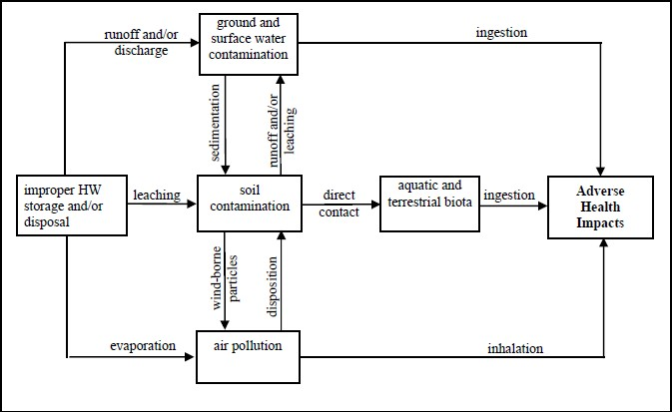

إدارة النفايات الخطرة:

- رخصة مناولة

- تخفيض المصدر

- تعريف

- الفصل

- على موقع التخزين

- العلاج في الموقع

- النقل

- تصريف

رخصة مناولة:

  - المناولة هي أي [نشاط] يؤدي إلى نقل المواد ، بقصد جمعها أو نقلها أو تخزينها أو علاجها أو استخدامها
  - رخصة مناولة ل:

لا تحتاج المناولة في الموقع والتخزين في الموقع والنقل في الموقع وإعادة التدوير والاسترداد في الموقع) إلى تراخيص مناولة.

تعريف

وضع وصف كامل لنفاياتها الخطرة الناتجة، مع الإشارة إلى الكميات والتكوين

الفصل

ويجب فصل النفايات الخطرة من المصدر عن أنواع أخرى من النفايات غير الخطرة. وبالإضافة إلى ذلك، يجب عدم خلط الأنواع المختلفة من النفايات الخطرة معا لتجنب أي تفاعل ضار غير مرغوب فيه بينهما.

التخزين في الموقع لمناطق التخزين الخطرة Waste A
- يجب أن يكون بعيدا عن الأماكن العامة من أجل منع أي ضرر للجمهور

- وينبغي تحديد هذه المناطق وتجهيزها بوضوح بمعدات السلامة والحماية اللازمة مثل طفايات الحريق والملابس الواقية ومواد الامتصاص ومعدات الإسعافات الأولية.

- يجب على المؤسسة الصناعية have خطة طوارئ للحوادث ، وخاصة الانسكابات والحرائق.

ب- حاويات التخزين

- يجب أن تكون حاويات تخزين النفايات الخطرة من المواد الخاملة. يمكن تخزين النفايات المسببة للتآكل في براميل بلاستيكية، أو براميل معدنية مبطنة بالبلاستيك.
- كما يجب إغلاق حاويات التخزين بشكل صحيح لتجنب أي تسرب أو انسكاب أثناء التخزين أو الحركة.

- وينبغي وضع علامات واضحة على حاويات النفايات الخطرة تشير إلى محتواها ومتطلبات المناولة والمخاطر المرتبطة بها إذا عولجت على نحو غير سليم.
- ويوصى بتفتيش منطقة التخزين دوريا بغرض الكشف عن تسربات أو تدهور الحاويات.

معالجة النفايات الخطرة في الموقع
- 10- ينبغي للمؤسسة الصناعية، في حالة العلاج في الموقع، أن تحصل على ترخيص من وزارة الصناعة.
- موقع العلاج هو أن تكون مجهزة متطلبات الحماية والسلامة اللازمة المنصوص عليها في العمل والصحة المهنية regulations.

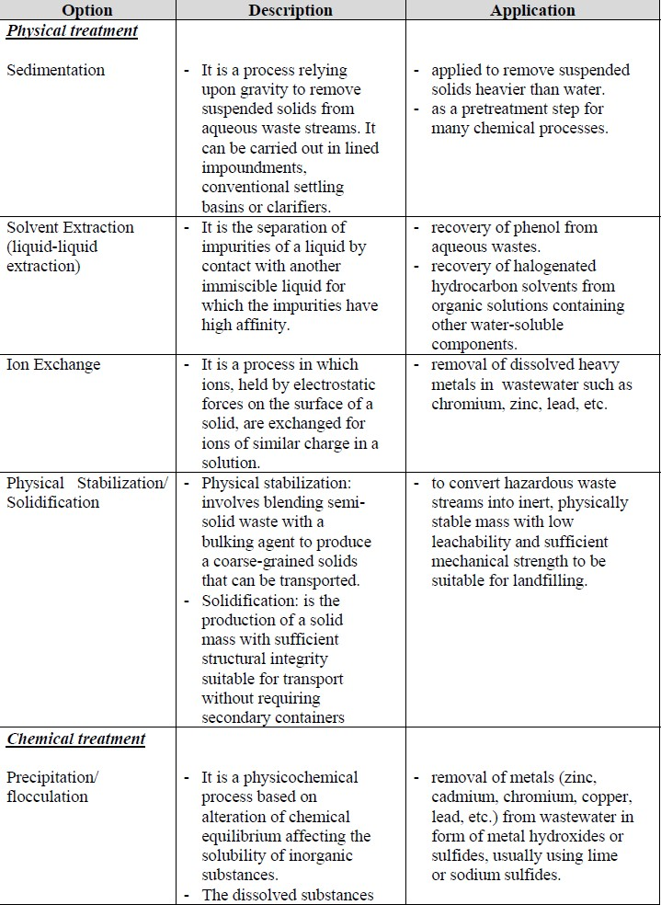

نقل النفايات الخطرة
- وينبغي أن يتم جمع النفايات الخطرة لنقلها خارج الموقع وفقا لجدول زمني مناسب يتم تحديده لتجنب تراكم النفايات في الموقع لفترات طويلة.
- في حالة عدم نقل النفاياتمن قبل المؤسسة الصناعية التي تولدها ، يجب تسليمها فقط إلى مقاولي نقل النفايات الخطرة المرخص لهم،

- وفيما يتعلق بالنفايات الخطرة التي تنقلها المؤسسة الصناعية المولدة خارج الموقع، ينبغي للمؤسسة الحصول على تراخيص نقل من السلطة المعنية.
- إنشاء توليد هو أيضا لضمان أن المركبات المستخدمة في نقل لير متطلبات القانون، وهي:

قدرة المركبات
- يجب أن تكون المركبات موقعة بوضوح مما يشير إلى نوع النفايات المنقولة.
- يجب أن تكون المركبات مجهزة بمعدات السلامة اللازمة، مثل طفايات الحريق ، وحامية جلوثينغ وامتصاص المواد في حالة الانسكابات ، فضلا عن معدات الإسعافات الأولية ، الخ.

- ويجب تدريب سائقي هذه المركبات على اتخاذ الإجراءات اللازمة في حالات الطوارئ والحوادث.
- وينبغي ألا تمر مركبات نقل النفايات الخطرة عبر المناطق المأهولة بالسكان خلال النهار، من أجل تقليل المخاطر في حالة وقوع حوادث إلى أدنى حد.

التخلص من النفايات الخطرة
ترخيص التخلصمن ه من وزارة الصناعة. أما المواقع التي يتم فيها التخلص من النفايات الخطرة، فيقع على مسافة لا تقل عن 3 كيلومترات من المناطق المأهولة بالسكان والمناطق السكنية. وعلاوة على ذلك، يجب أن تستوفي هذه المواقع المتطلبات التالية:
- ويجب أن تكون مناطقها كافية لتكلس النفايات التي يتعين التخلص منها.

- يجب أن تكون المواقع محاطة بجدران من الطوب لا يقل ارتفاعها عن 2.5 متر.
- يجب تزويد المواقع بأكثر من بوابة مدخل ذات عرض مناسب لتمكين الوصول السهل إلى نقل النفايات vehicles.
- يجب أن تكون المواقع مجهزة بكافة معدات السلامة اللازمة الموضحة في قوانين العمل والصحة المهنية، وخط الهاتف، وإمدادات المياه، وجميع المعدات والمرافق الأخرى اللازمة للتخلص من النفايات.

النفايات الخطرة التقليل منيعلى:

  - تقليل كمية المواد الخطرة

  - الحد من الخطر (السمية)

خيارات تقليل النفايات

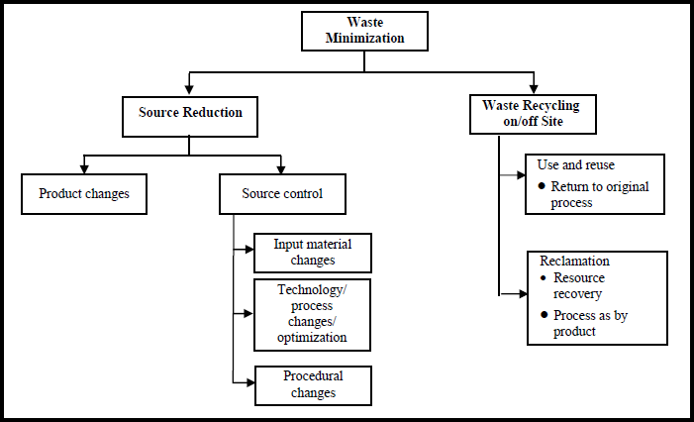

- تخفيض المصدر
الحد من المصادر هو استخدام المواد أو العمليات أو الممارسات التي تقلل أو تقضي على توليد النفايات في المصدر.

10- ويشجع عادة اعتماد نهج خفض المصادر لأنه غالبا ما يكون الخيار الإلكتروني الأكثر فعالية من حيث التكلفةلأنه قد يقلل من خسائر المواد الخام واستهلاك الطاقة والمياه والاعتماد على تكنولوجيات معالجة "نهاية الأنبوب" الباهظة الثمن وممارسات التخلص منه، والأهم من ذلك أنه يقلل من المسؤولية المحتملة المرتبطة بالإدارة غير السليمة ل waste

أ- تغيير المنتج:
- وهذا ينطوي على استبدال منتج آخر مناسب للاستخدام النهائي نفسه، مع توليد نفايات خطرة أقل أو معدومة
- تتضمن الأمثلة على تغيير المنتج ما يلي:
  - ويمكن إعادة تصميم البطاريات بحيث يتم تقليل المكونات السامة، على سبيل المثالميرك أوري والكادميوم أو القضاء عليها.
- استخدام PET (البولي إيثيلين تيريفثالات) بدلا من PVC (بوليفينيل كلوريد) في الأنابيب وتصنيع البلاستيك

ب- التحكم في المصدر
- وتشمل الرقابة على المصادر استبدال مواد الإدخال، وإعادة هندسة عمليات الإنتاج و/أو تحسين الممارسات الإجرائية.

أ- إدخال تغييرات مادية
ويمكن تحقيق هذا التخفيض عن طريق استبدال مواد الإدخال الخطرة بمواد أقل خطورة أو غير خطرة.
وتشمل الأمثلة على استبدال مواد الإدخال ما يلي:
  - استخدام الأصباغ غير السامة وغير المسرطنة التي لا يوجد بها محتوى معدني ثقيل في صناعات النسيج

- استخدام الأحبارقاعدة المياه والأصباغ بدلا من المذيبات- قاعدة منها.

B- تغييرات التكنولوجيا / العملية
ويمكن تنفيذ هذا الخيار من خلال تحسين أو تعديل التكنولوجيات القائمة المستخدمة في عمليات الإنتاج.

التدبير المنزلي الجيد
10- تؤدي الممارسات الجيدة فيالتدبير المنزلي أو الممارسات الإجرائية السليمةدورا كبيرا في السيطرة على النفايات في المصدر.

إعادة التدوير:
الخيار الثاني لتقليل النفايات هو إعادة التدوير. عندما يتم استخدام مادة النفايات لغرض آخر، ومعالجتها وإعادة استخدامها في نفس العملية، أو استصلاحها لعملية أخرى، وهذا ما يسمى إعادة التدوير.

إعادة الاستخدام:
إعادة الاستخدام يشير إلى الاستخدام المباشر مرة أخرى من النفايات، في شكل يتم إنشاؤها في، في نفس العملية الصناعية التي يتم إنشاؤها من، أو في عمليات أخرى، دون الحاجة إلى المعالجة المسبقة أو التعديل.
  - أمثلة على إعادة استخدام النفايات:
    - إعادة استخدام المذيبات لتنظيف المعدات
    - إعادة استخدامها لمحلول مكعبات aci والقلويات
    - إعادة استخدام نفايات كلوريد الحديديك من تصنيع أكسيد التيتانيوم كمكيف مياه الصرف الصحي
    - إعادة استخدام حلول الكروم في المدابغ

الاسترداد أو الاستصلاح
وينطوي ذلك على استرداد ومعالجة المنتجات الثانوية "للنفايات" لاستخدامها كمواد خام في نفس العملية أو في عملية أخرى. وتشمل عمليات الاستصلاح الفصل الكيميائي والفيزيائي والكهروكيميائية؛ والازدهار؛ وتشمل بعض تكنولوجيات الاستصلاح الرئيسية انخفاض الفول:
    - تقطير نفايات المذيبات
    - إزالةالكشش من نفايات المذيبات المهلجنة
    - تقنيات تركيز المعادن مثل الرشح، واستخراج المذيبات، وتبادل الأيونات، وهطول الأمطار، والتبلور، والتبخر لعلاج النفايات الحاملة للمعادن المخففة streams

دراسات الحالة:

دراسة حالة لتقليل النفايات الخطرة الصناعية: الصباغة السوداء الكبريتية في صناعة النسيج:
  - تستخدم الأصباغ الكبريتية بشكل رئيسي لصبغ القطن والرايون والقطن - يمزج الاصطناعية
  - يتم تحويل الأصباغ السوداء الكبريت من حالة غير قابلة للذوبان في حالة ذوبان الماء باستخدام عامل الحد مثل كبريتيد الصوديوم من أجل استيعابها بسهولة.

وصف المشكلة
الجوانب السلبية للصباغة السوداء sluphur نتيجة لاستخدام كل من كبريتيد الصوديوم (مهيجة الجلد، يمكن أن يسبب إصابات العين، ومادة تآكل) والحل dichromate (الكروم السادس الذي يمكن أن يسبب السرطان، وتيريتا تريون المزمنللجهازالتنفسي

المسار) والتي قد تترك بقايا ضارة على النسيج وتوليد النفايات السائلة التي تضر بالبيئة.
  - واستلزمت تدابير التقليل من شأنها الاستعاضة عن كبريتيد الصوديوم الخطر وdichromate البوتاسيوم بمواد أقل ضررا، مع الاحتفاظ بجودة عملية الصباغة.
  - وشملت بدائل كبريتيد الصوديوم المحتملة ديكستروز الجلوكوز، الدكسترين والهيدروال.
  - وشملت بدائل ديكرومات الحمضية بيروكسيد الهيدروجين، بيربورات الصوديوم، بيروليفات الأمونيوم و يودات البوتاسيوم
  - تم العثور على بيربورات الصوديوم والجلوكوز مقبولة كبدائل لديكرومات وكبريتيد الصوديوم على التوالي. ويرجع ذلك أساسا إلى تكاليفها المعقولة فضلا عن نتائج عملياتها الجيدة.
  - وقد تم تحقيق وفورات من 2 إلى 16 ٪ لجميع المواد الاستهلاكية لكل طن من القماش.
  - تقليل تركيز كبريتيد الصوديوم وديكروماريالحمضية.

تقليل النفايات المشعة ومعالجتها:
  - ويوفر استخدام المواد المشعة والإشعاعات فوائد عديدة للناس والمجتمع، ويلعب دورا هاما في الحياة اليومية. ويشمل ذلك التطبيقات العلمية والطبية والزراعية والصناعية.

النفايات المشعة هي مادة مشعة لم تعد هناك حاجة إليها في المصنع ويمكن التخلص منها.

  - 10 - تشمل إدارة النفايات المشعة معالجة جميع فئات النفايات الراديوية النشطة وتكييفها ونقلها وتخزينها والتخلص منها،بما في ذلك الأنشطةالإدارية والتشغيلية والمتعلقة بالسلامة.

تقليل النفايات المشعة:
عملية تقليل كمية ونشاط النفايات المشعة
A- عن طريق الحد من توليد النفايات و
ب- بوسائل مثل إعادة التدوير وإعادة الاستخدام والمعالجة،

النظر في تقليل النفايات إلى أدنى حد ممكن
أ- في مرحلتي تصميم وبناء المنشآت النووية. الخيارات التقنية الرئيسية المتعلقة بالتصميم هي:
  - الاختيار السليم للمواد (مقاومة للتآكل، علاجات سطحية عالية الجودة، ميل منخفض لتنشيط و/ أو إنتاج النويدات المشعة التي قد تسبب مشاكل
  - تطبيق التكنولوجيا الأكثر فعالية وموثوقية وأحدث.
  - تقليل التسرب / الصرف إلى .
  - فصل قوي بين وسائل الإعلام المشعة وغير المشعة.

إعادة تدوير / إعادة استخدام
  - يمكن أن يكون فصل المواد لإعادة التدوير أو إعادة الاستخدام وسيلة فعالة لتقليل كمية النفايات المشعة التي تحتاج إلى إدارة.

  - العوامل التي تدعم هذا التحول في التكلفة المتزايدة باستمرار للتخلص من النفايات المشعة

  - العلاج: العمليات التي تهدف إلى الاستفادة من السلامة و / أو الاقتصاد عن طريق تغيير خصائص النفايات. ثلاثة أهداف العلاج الأساسية هي
- خفض حجم,
- إزالة النويدات المشعة من النفايات،
- تغيير تكوين النفايات.
وتشمل الأساليب الحالية ، عادة شsed لعلاج : 1 - الضغط ، الضغط السوبر ، والحرق (المواد الصلبة)
2-هطول الأمطار الكيميائية، والتبخر، أيون تبادل، وفصل الأغشية (السوائل)

  - تكييف: العمليات التي تنتج حزمة النفايات مناسبة للتعامل والنقل،
التخزين و / أو التخلص منها.
وقد يشمل التكييف تحويل النفايات إلى شكل نفايات صلبة، وعلبة النفايات في حاويات، وتوفير حزمة زائدة عند الضرورة.

المهد إلى المهد: تحويل "النفايات" النووية إلى وقود نووي:
  - ويتبع معظم الوقود المستهلك من المفاعلات النووية نموذجا نموذجيا من المهد إلى اللحد في اتجاه واحد.
  - مفهوم المهد إلى المهد ،والتقنية خيارات حلقة مغلقة للوقود النوويالمستخدم ، والفوائد وتقليد ل حلقة مغلقة

وتقدم العمليات، فضلا عن الشخصيات الرئيسية لصناعة نووية من المهد إلى اللحد مقابل من المهد إلى المهد.
  - محطات الطاقة النووية، نموذجها للفعالية البيئية يوفر إطارا مناسبا لإلقاء نظرة على إعادة تدوير الوقود المستهلك.

من المهد إلى المهد – الخيارات التقنية للوقود النووي المستخدم
  - هناك تقنيات إعادة تدوير مختلفة متفاوتة النضج، بما في ذلك:
- العمليات الهيدرولوجية (تقنيات مثبتة جيدا). تتضمن هذه العمليات إذابة عناصر الوقود في حمض النيتريك المركز وفصل المنتجات من خلالخطوات إضافيةللمذيبات:
    - استخراج البلوتونيوم (PUREX، وهي عملية تعدين هيدرومترية تنتج اليورانيوم القابل لإعادة الاستخدام بعد إعادة التخصيب والبلوتونيوم والنفايات المتوسطة والعالية المستوى)
- استخراج اليورانيوم (عملية UREX حيث يتم استرداد اليورانيوم فيitially لإعادة تدوير
- الاستخراج المشترك (COEX™، وهي عملية هيدرومترية تفصل اليورانيوم والبلوتونيوم المشتركين عن المنتجات الأخرى.
  - التزجيج هو عملية تستخدم لترسيخ الحلول المركزة لمنتجات الانشطار وelemen عبر أورانيكts فصلها أثناء إعادة تدوير الوقود المستهلك عن طريق خلطها مع مصفوفة زجاجية في درجة حرارة عالية؛ وهذا الزجاج يمكن تخزين بأمان المنتجات المشعة (الاستقرار الحراري، lixiviation، المقاومة، مقاومة التشعيع، ومقاومة للتناوب مع مرور الوقت، متجانسة).

  - ويمكن إعادة تخصيب اليورانيوم الذي يتم استرداده من خلال إعادة التدوير واستخدامه كوقود جديد في المفاعل. يمكن استخدام خليط البلوتونيوم واليورانيوم المسترد من الوقود المستخدم لصنع وقود أكسيد مختلط (MOX)، واستخدامه كوقود جديد في محطة للطاقة النووية

النفايات التقليل منن في صناعة الاسمنت

  - الاسمنت هو خليط من المركبات، تتكون أساسا من السيليكات وluminates من الكالسيوم، وشكلت من المواد الخام التي تتكون من أكسيد الكالسيوم والسيليكا وأكسيد الألومنيوم وأكسيد الحديد.
  - يتم تصنيع الإسمنت عن طريق حرق خليط من المواد الخام calcareous وargyillaceous والمواد التصحيحية المناسبة في درجات حرارة عالية في فرن، ومن ثم طحن ناعما الكلنكر الناتجة جنبا إلى جنب مع الجبس. ويسمى المنتج النهائي الذي تم الحصول عليه أسمنت بورتلاند العادي (OPC).
  - صناعة الإسمنت هي صناعة كثيفة الطاقة مع إجمالي تكلفة الطاقة التي تمثل عادة 40 - 45 ٪ من تكاليف الإنتاج
•
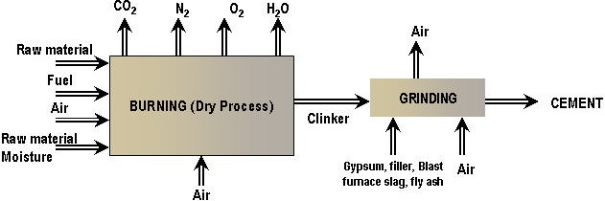

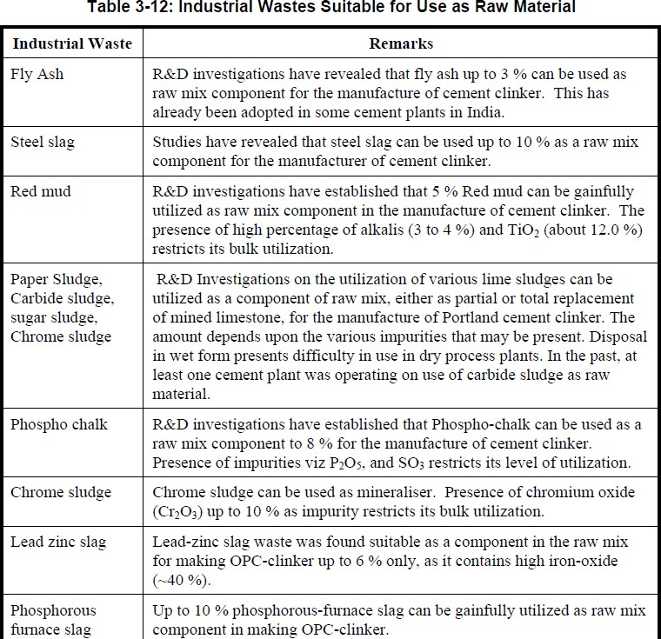

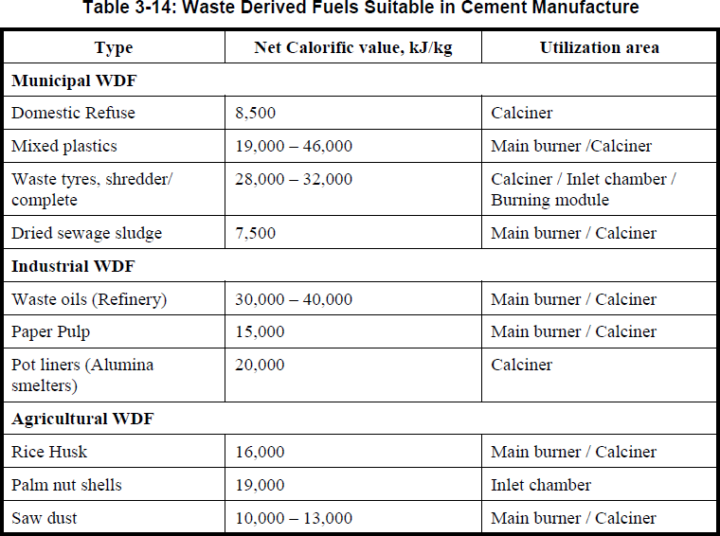

- وعلى الصعيد الدولي، تتجه صناعة الإسمنت نحو استخدام أنواع الوقود البديلة مثل الإطارات ومواد التشحيم والزيوت.
- ويمكن أن يؤدي استخدام الوقود البديل إلى توفير التكاليف والمساهمة في حل المشاكل البيئية.

شركة مجموعة السويس للأسمنت:

  - تطبق جميع مصانع SCGC متطلبات نظام إدارة البيئة (EMS) ISO 14001/2004 وتجدد شهادات ISO 14001 بشكل منفصل.
  - تطبق اللجنة حاليا مبادئ توجيهية منظمة التضامن المسيحي الدولية فيما يتعلق

الاستخدام المسؤول للموارد، باستخدام غير المحفورة materials

الخبث والطوب الطيني المكسور كبديل للكلينكر في الأسمنت مع 10.42٪ من المواد الخام المحفورة في إنتاج الأسمنت.
  - وقد أذن لمصنع كاتاميا التابع للمجموعة باستخدام الوقود البديل كبديل جزئي للوقود الأحفوري فيأيلول/سبتمبر 2011، وحرق الكتلة الحيوية. والآن، يؤذن لخمس قمائن كبيرة من أصل 7 قمائن في المجموعة بأكملها باستخدام أنواع وقود بديلة مثل الكتلة الحيوية والوقود المشتق من القمامة والحمأة في مياه الصرف الصحي.
  - تحويل ثلاثة المرسبات الكهربائية للمطاحن الخام واستبدال اثنين من مرشحات السرير الحصى مع مرشح منزل كيس واحد في خط 8 في مصنع توراه. وأدى ذلك إلى خفض كبير في انبعاثات الغبار من 250 إلى 20 غرام/م3

